Раздел |  | Показательная и логарифмическая функции
ФИО педагога |  | Василец Т.В.
Дата |  | 06.02.2024
Класс 11 В (ЕМН) |  | Количество присутствующих: |  |  | отсутствующих:
Тема урока |  | Логарифм числа и его свойства
Цели обучения, которые достигаются на данном уроке (ссылка на учебную программу) |  | 11.4.1.16. Знать определения логарифма числа, десятичного и натурального логарифмов.  11.4.1.17. Знать свойства логарифмов и применять их для преобразования логарифмических выражений.
Цель урока |  | Знает понятие логарифма и его свойства, умеет их применять.
Критерии успеха |  | - знает свойства логарифма;  - понимает, какое из свойств применять для упрощения выражений, содержащих логарифм;
Ход урока
Этапы урока | Деятельность учителя |  | Деятельность обучающихся | Оценивание |  | Ресурсы
Организационный этап | Приветствие. Проверка готовности к уроку. Эмоциональный настрой на урок.  Эпиграф к уроку  «Изобретение логарифмов, сократив работу астронома, продлило ему жизнь»  Пьер Симон Лаплас |  | включается в учебную деятельность |  |  | Презентация  видео
Активизация опорных знаний | Проверка выполнения д/з  Проверить домашнее задание учеников и обсудить задания, которые ученики не смогли решить.  Совместное определение цели и темы урока на основе ответов учащихся |  | Сверяют решение. Задают вопросы. | Словесная оценка учителя |  | Презентация
Повторение | Определение логарифма.  Задания:  1) Запишите с помощью логарифма  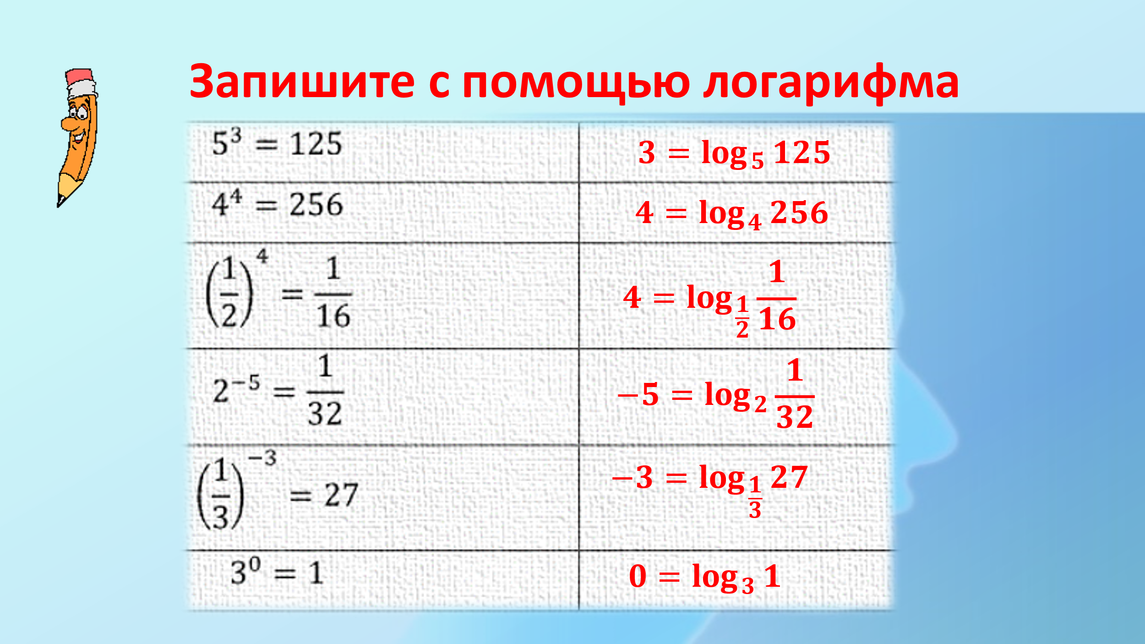  2) Запишите с помощью степени  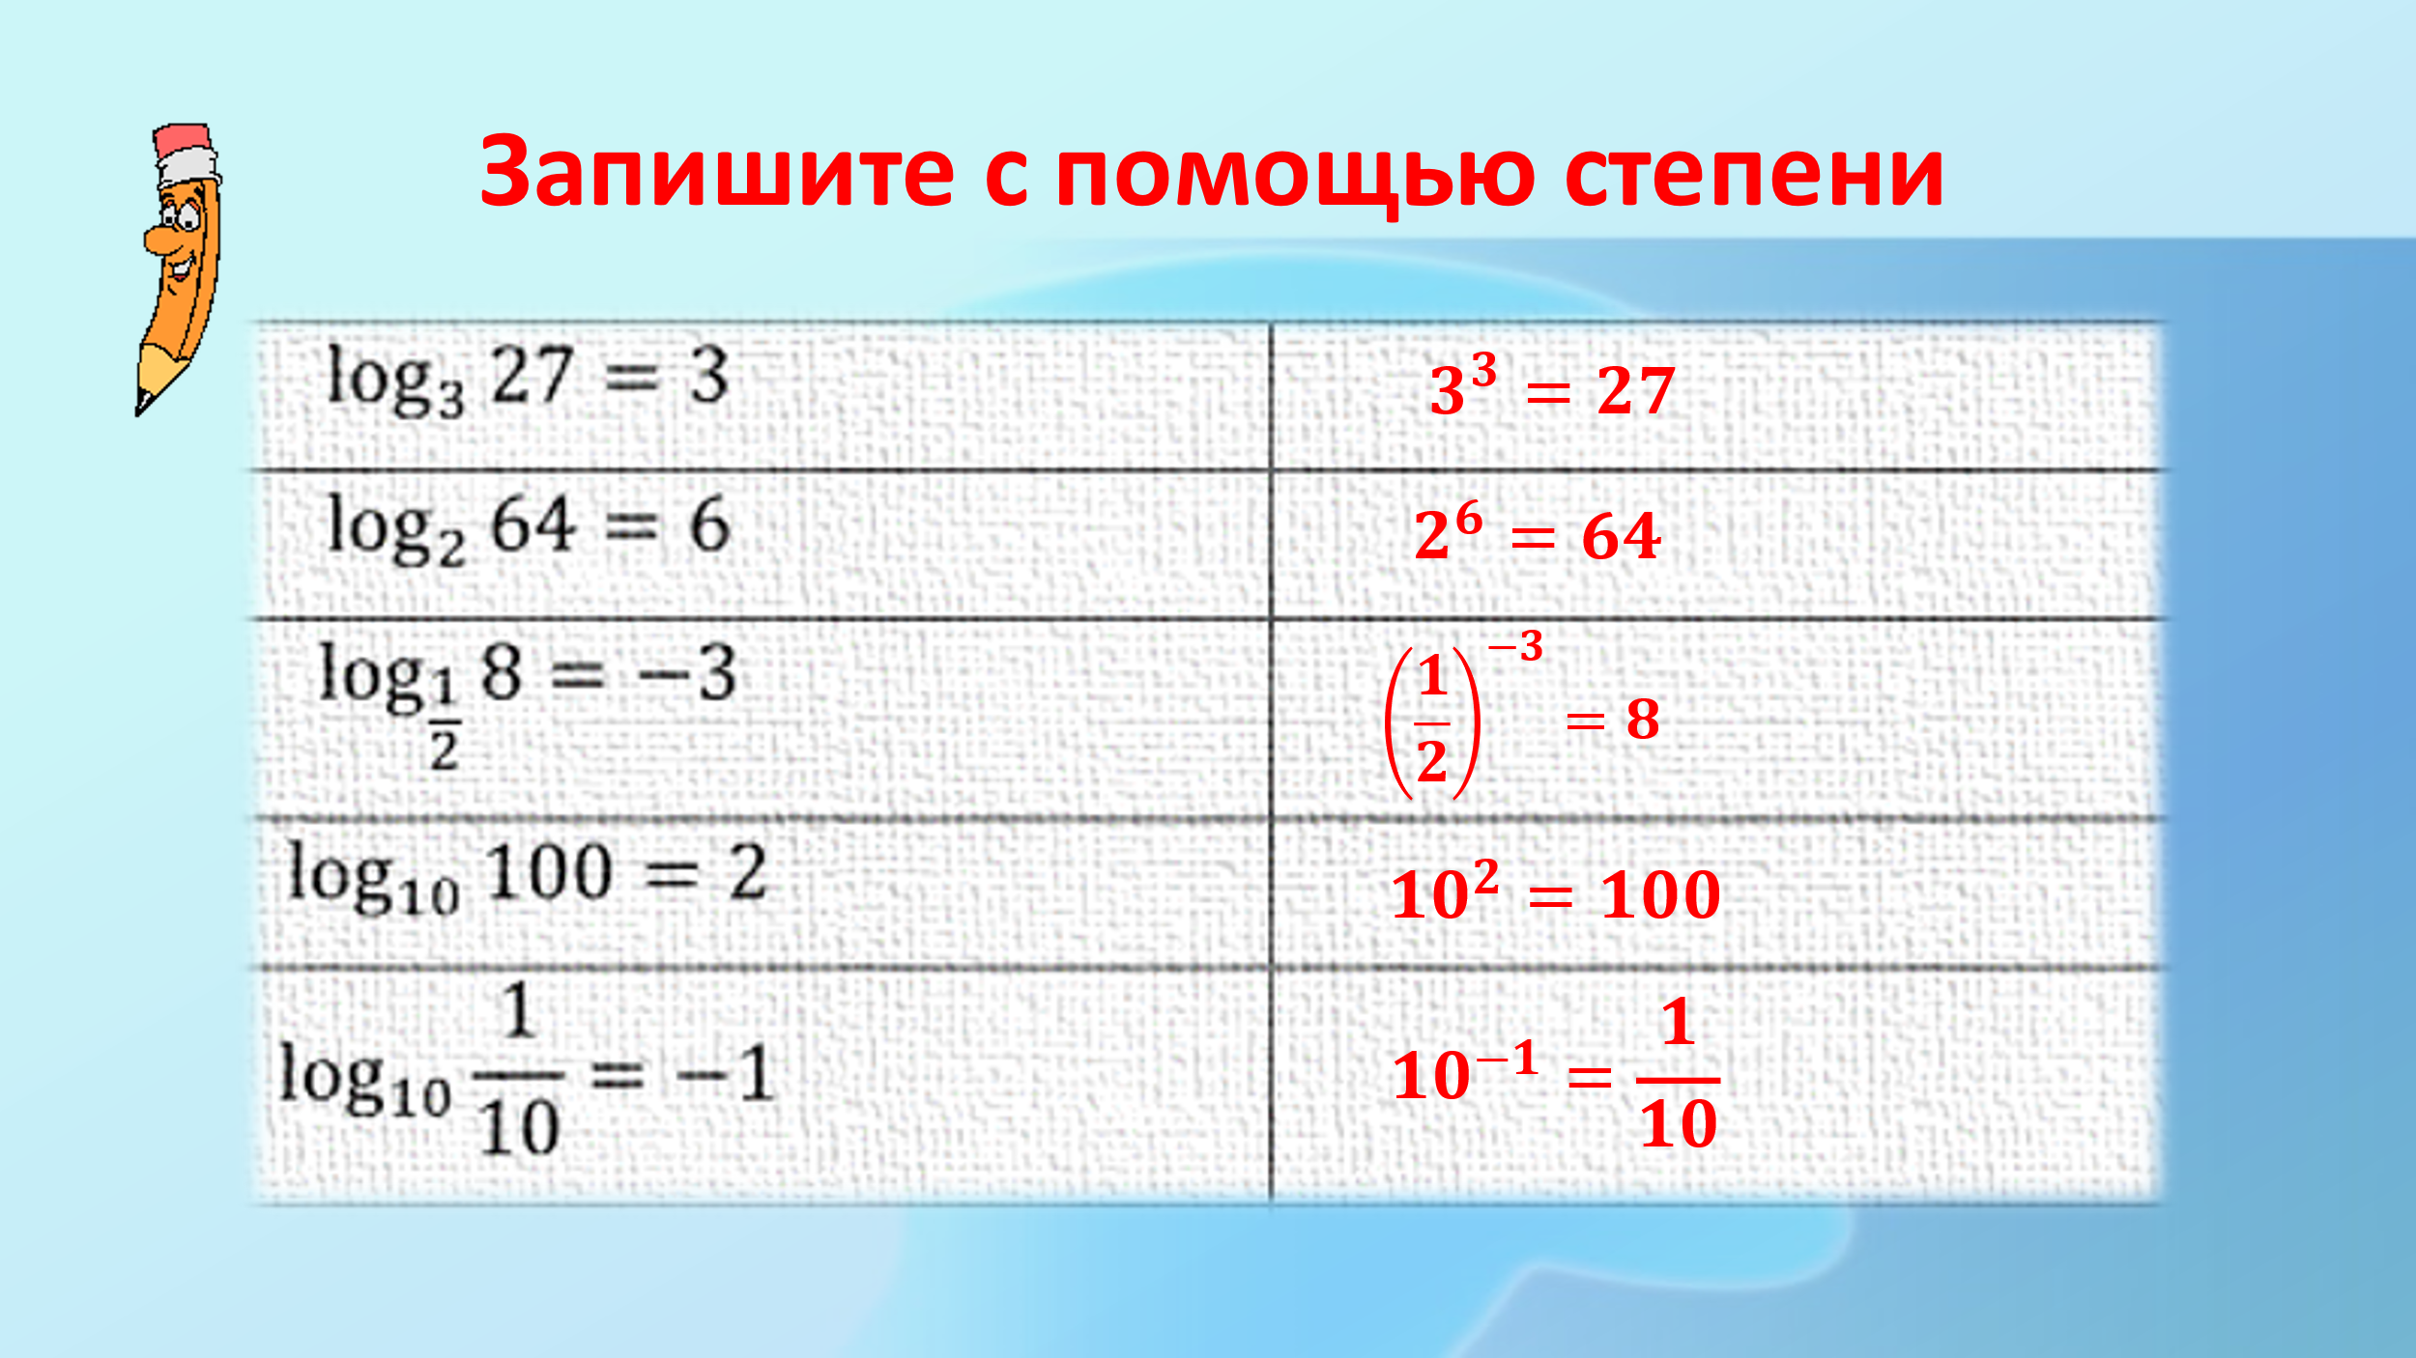  3) Повтори свойства логарифмов  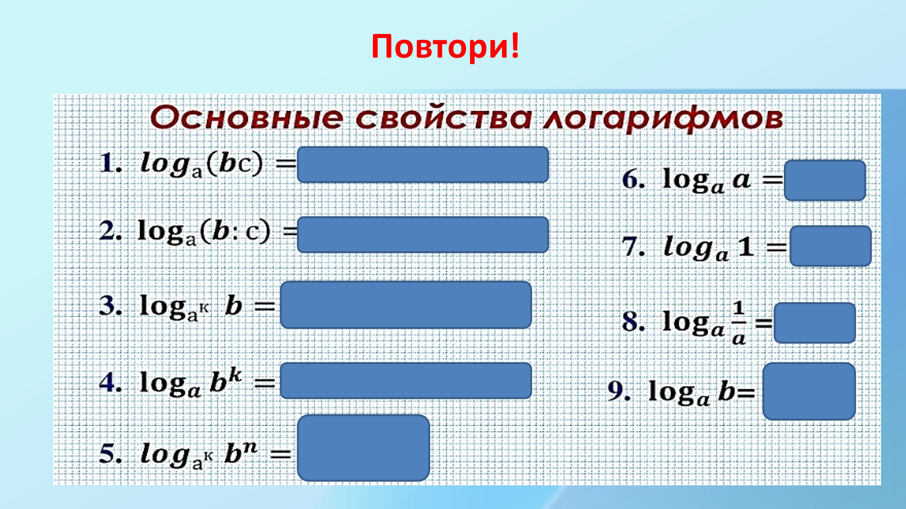 |  | Ответы учащихся | Словесная оценка учителя  Оценивание по критериям |  | Презентация
Закрепление полученных знаний | Парная работа  Разминка  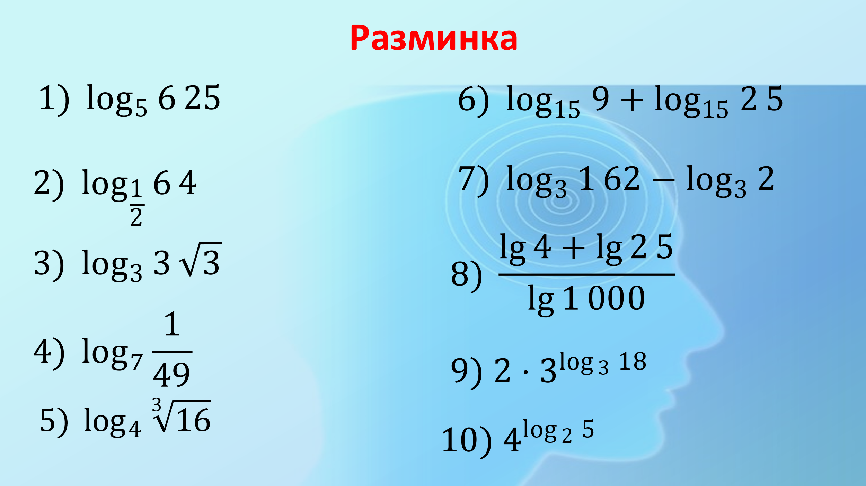  Работа в группе  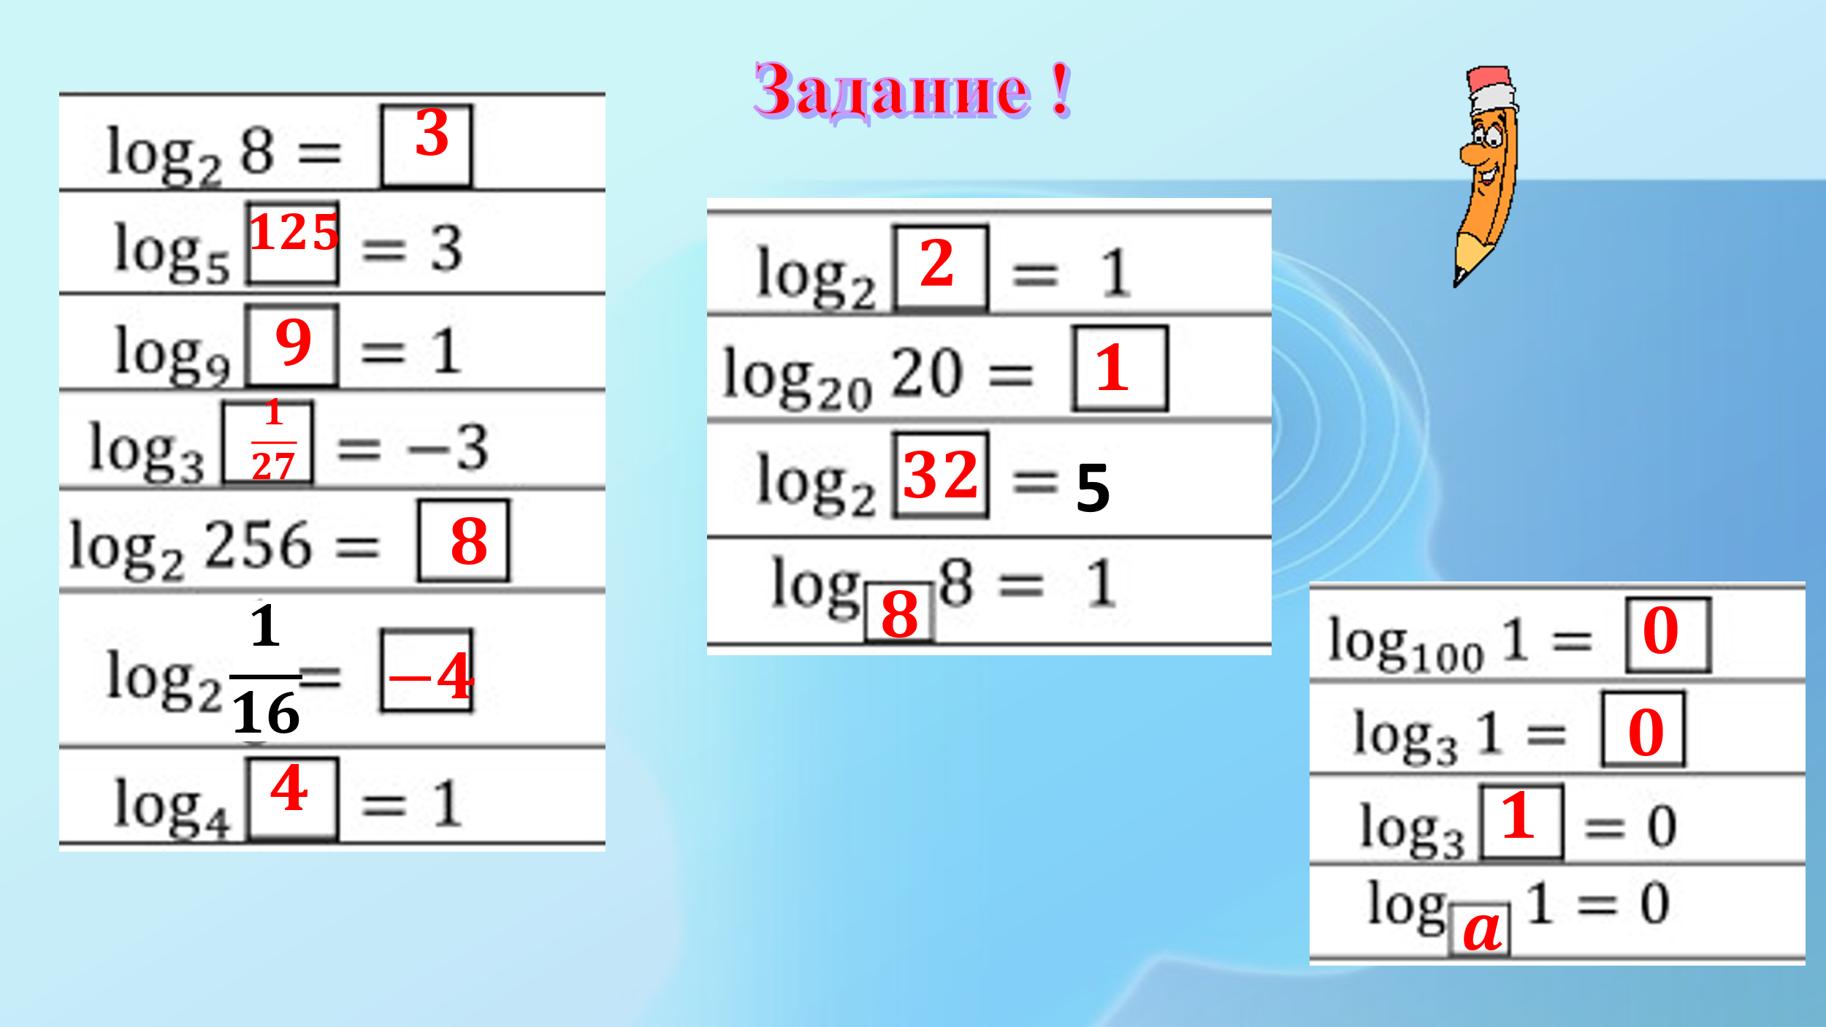  Готовимся к ЕНТ  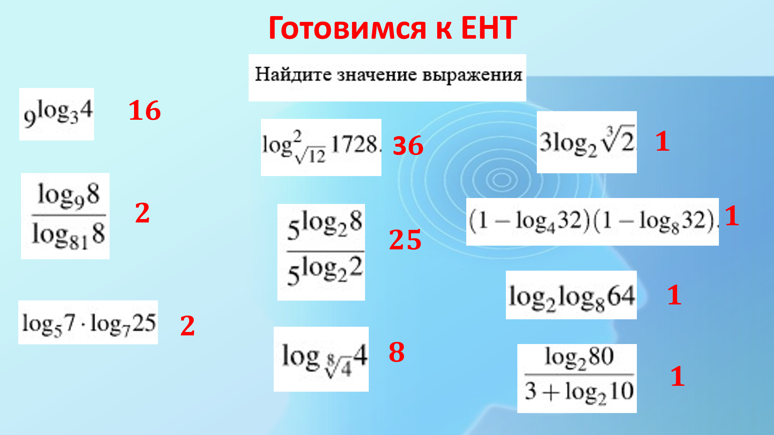  Индивидуальная работа  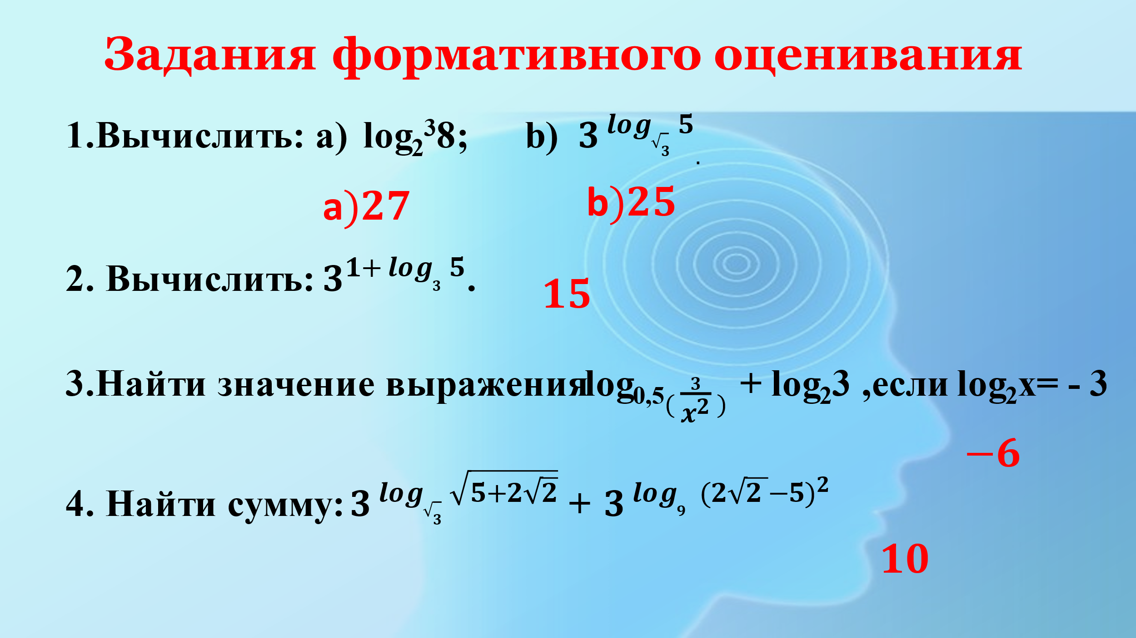 |  | Решают задачи  Решают в группе  Решают задания | ФО: взаимное оценивание по критериям, самопроверка по образцу, комментарии учителя  ФО: взаимное оценивание по критериям, самопроверка по образцу, комментарии учителя  ФО: взаимное оценивание по критериям, самопроверка по образцу, комментарии учителя |  | Презентация  карточки
Итог урока |  |  | Подводят итог урока | комментарии учителя |  | Презентация
Рефлексия | Учащиеся оценивают свою работу и работу своих одноклассников по критериям успеха.  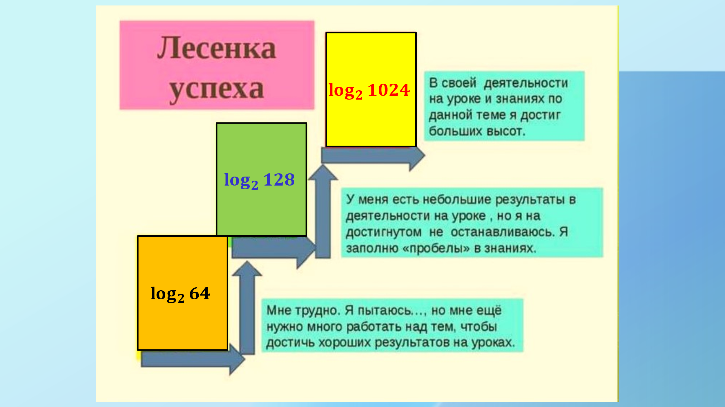 |  | Учащиеся подытоживают свои знания по изучаемой теме. | комментарии учителя |  | Презентация  видео
 | Задание на дом: Найти значение выражения:  № Задание  1 $\log_{2}{64}$;  2. $\log_{17}{1}$  3. $\log_{3}{75}$ - $\log_{3}{25}$;  4. $\log_{0,4}{16}$ - 2 $\log_{0,4}{10}$;  5. $\log_{2}{\frac{m}{n}}$ , если $\log_{2}{m}$ =7; $\log_{2}{n}$ =5;  6. $\log_{2}{\frac{m}{4n}}$ , если $\log_{2}{m}$ =3; $\log_{2}{n}$ =7;  7. $\frac{1}{3}$ $\log_{5}{{(\sqrt{b} )}^{4}}$ , если $\log_{5}{b}$ = -3;  8. $\frac{3}{14}$ $\log_{7}{d^{2 }}$, если $\log_{7}{d}$=-7;  9. $\log_{4}{6}$ $∙ \log_{\sqrt{6}}{16}$;  10. ${14}^{\left(\frac{1}{3}\log_{6}{8- \log_{6}{\frac{1}{3}}}\right)}$; |  | Учитель поясняет задания  Варианты ответов  А) 16; Б) 32; В) 5; Г) 6.  А) 17; Б)0; В) $\frac{1}{17}$; Г) 1.  А) $\log_{3}{50}$; Б) 3; В) 1; Г)$\frac{1}{5}$.  А) $\frac{1}{2}$; Б) 2; В) - $\frac{1}{2}$; Г) -2.  А) 1,4; Б) 2; В) 12; Г) 35.  А) $\frac{3}{14}$; Б) $\log_{2}{\frac{3}{28}}$; В) 3; Г)-6.  А) 1; Б) 2; В) -1; Г)-2.  А) $\frac{3}{7}$; Б) - $\frac{3}{49}$; В)-3; Г)3.  А) 24; Б) 4; В) - $\frac{1}{ 4}$; Г) $\frac{1}{3}$.  А) 196; Б) 14; В) $\frac{1}{14}$; Г) $\sqrt{14}$. |  |  | карточки

